　　　　　　　　　　　　　　　　　　　　　　　　　　　　　　　　　　　　２０２３．１１月　鵜川小学校

　「；のな」が、ユネスコにされてから、（2023）で10をえます。には・・・のがあり、によってなるのもとに、さまざまながまれてきました。でも、のきによってやおいしさをめた「」はにかせないもので、でべがれてきたのがくあります。

にわるにをけ、ふるさとの

をして

みませんか？

ロゴ

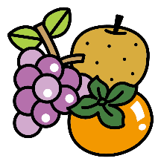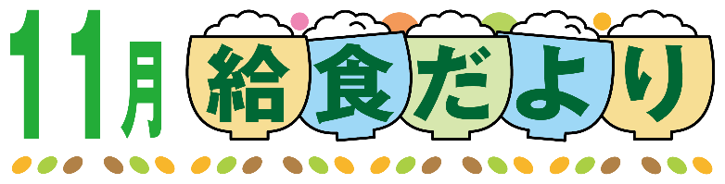

４ののにのせ、でふちをくさえてえましょう。

いたままべるは、にをえましょう。

、おをっていないの「」はどうしていますか？　ひじをついたり、ひざのなどのにあったりして、がくなっているをかけます。では、ごやのっているおわん、さなは、にってべるのがしいマナーです。でてないきなおなどはいたまま、をえてべましょう。

**こんなになっていませんか？**